Copyright ©2021-2099 jiangnan. All rights reserved

**实验要求：**

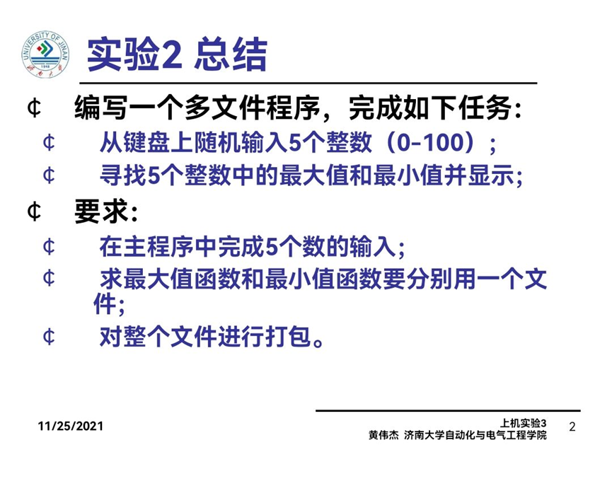

**实验程序：**

**main.cpp**

#include <iostream>

#include "big.h"

#include "short.h"

using namespace std;

int main()

{

int m[10],i,m1,m2;

for(i=0;i<5;i++)

{

cin>>m[i];

if(m[i]>100||m[i]<0)

{

i--;

cout<<"输入错误"<<endl;

}

}

m1=max(m);

m2=min(m);

cout<<"数组最大值是： "<<m1<<" 数组最小值是： "<<m2<<endl;

system("pause");

}

**Short.cpp**

#include <iostream>

using namespace std;

int min(int a[5])

{

int i,m=a[0],x;

for(i=1;i<5;i++)

{

if(m>a[i])

{

x=m;

m=a[i];

a[i]=x;

}

}

return m;

}

**Big.cpp**

#include <iostream>

using namespace std;

int max(int a[5])

{

int i,m=a[0],x;

for(i=1;i<5;i++)

{

if(m<a[i])

{

x=m;

m=a[i];

a[i]=x;

}

}

return m;

}

**Short.h**

int min(int a[5]);

**Big.h**

int max(int a[5]);

**实验程序输出结果：**

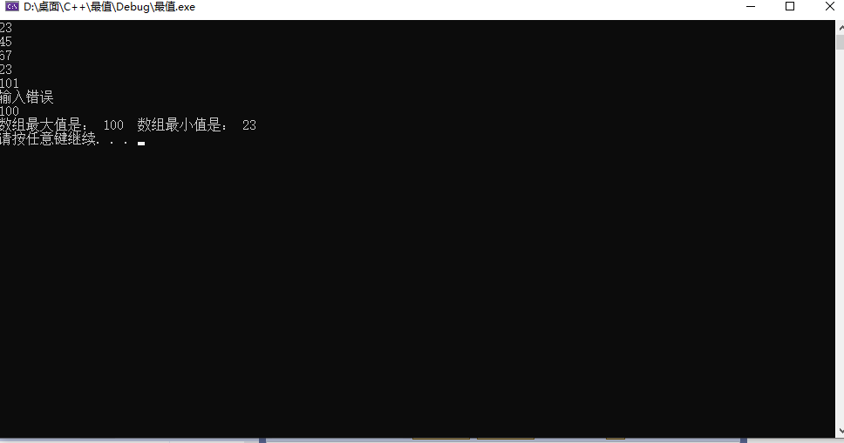

**心得体会：**

本次上机实验比上一次难了一些，主要是了解建立和运行单文件程序和多文件程序，分别写了求和，找最大值和最小值这几个程序，但程序并不是多复杂，有着c语言的功底还是可以做出来的